WÓJT GMINY OLSZANICA Olszanica, 13.03.2024 r. Sygn. akt: RRG.6845.1.2024.JM
W Y K A Z
NIERUCHOMOŚCI PRZEZNACZONEJ DO DZIERŻAWY

Lp. | Oznaczenie | Treść
1. | Oznaczenie nieruchomości według katastru  nieruchomości | woj. podkarpackie, powiat leski, gmina Olszanica,  miejscowość Zwierzyń, część działki oznaczonej ew. nr 100/21
2. | Oznaczenie nieruchomości według księgi wieczystej | KS1E/00020601/6
3. | Powierzchnia nieruchomości | 8.1120 ha
4. | Opis nieruchomości | Działka rolna, niezabudowana, położona przy rzece San. Otoczenie: las, rzeka. Uzbrojenie: brak.  Dojazd: działka przylega do drogi powiatowej oznaczonej ew. nr 34/31.
5. | Przeznaczenie nieruchomości  i sposób jej zagospodarowania | - przeznaczenie nieruchomości – brak opracowanego miejscowego planu zagospodarowania przestrzennego.  Na przedmiotową nieruchomość nie zostały wydane decyzje o ustaleniu warunków zabudowy i zagospodarowania terenu;  - sposób zagospodarowania – wyłącznie rolniczy.
6. | Termin zagospodarowania  nieruchomości | -
7. | Cena nieruchomości | -
8. | Wysokość stawek procentowych opłat z tytułu użytkowania wieczystego | -
9. | Wysokość opłat z tytułu użytkowania, najmu lub dzierżawy | 2.920,32 zł.  / zw. z podatku VAT /
10. | Terminy wnoszenia opłat | Czynsz dzierżawny płatny jest w pierwszym roku w całości  w terminie dwóch tygodni licząc od dnia zawarcia umowy dzierżawy, proporcjonalnie do czasu dzierżawy w tym roku kalendarzowym. W pozostałych latach czynsz dzierżawny płatny będzie z góry raz w roku do końca marca każdego kolejnego roku kalendarzowego, w kasie Urzędu Gminy Olszanica lub na wskazane konto, z tym że czynsz za rok  w którym umowa ulegnie rozwiązaniu płatny jest najpóźniej  w dniu rozwiązania umowy.
11. | Zasady aktualizacji opłat | Stawka czynszu podlegać będzie corocznej waloryzacji według rocznego wskaźnika cen towarów i usług konsumpcyjnych ogłaszanego przez Prezesa Głównego Urzędu Statystycznego.
12. | Informacja o przeznaczeniu do zbycia lub oddania  w użytkowanie, najem, dzierżawę lub użyczenie | Nieruchomość przeznaczona do dzierżawy, w trybie przetargu ustnego nieograniczonego.
13. | Termin do złożenia wniosku przez osoby, którym przysługuje pierwszeństwo  w nabyciu nieruchomości  na podstawie art. 34 ust. 1  pkt 1 i pkt 2. | -

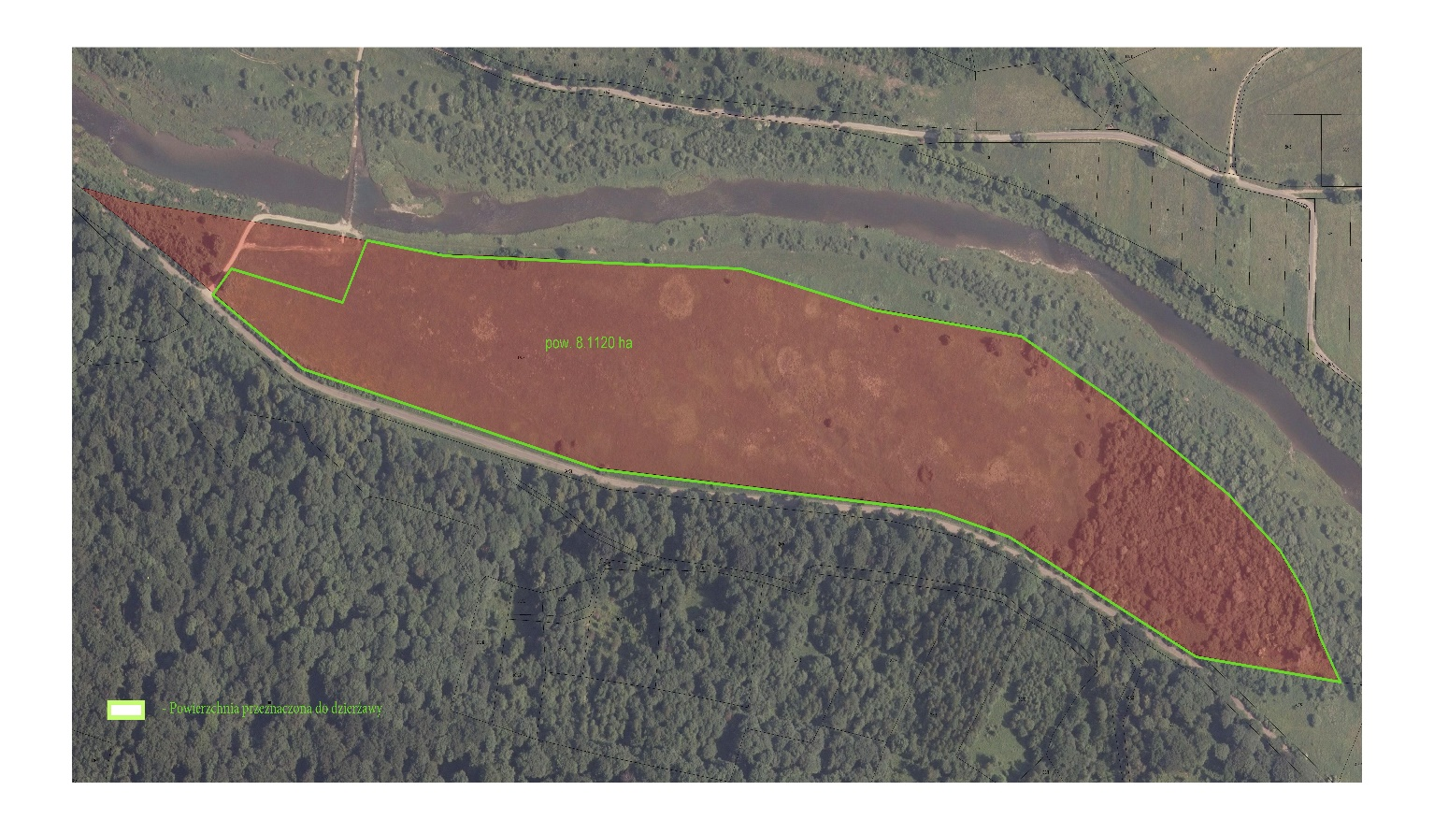

Niniejszy wykaz, zgodnie z art. 35 ust. 1 ustawy o gospodarce nieruchomościami wywiesza się na okres 21 dni, na: tablicy ogłoszeń Urzędu Gminy Olszanica, a także na tablicach ogłoszeń w miejscowości Zwierzyń, oraz umieszcza się na stronie internetowej Urzędu Gminy Olszanica www.bip.olszanica.pl. Informację o wywieszeniu wykazu podano również do publicznej wiadomości przez publikację ogłoszenia na stronie internetowej Monitor Urzędowy www.monitorurzedowy.pl.
Informacji udziela Referat Rozwoju Gospodarczego Urzędu Gminy Olszanica, pok. Nr 27
(tel. 13 461 70 45).

Olszanica, 13.03.2024 r.
WÓJT GMINY OLSZANICA

mgr inż. Krzysztof Zapała

Urząd Gminy w Olszanicy, 38-722 Olszanica 81 www.gminaolszanica.pl
tel. 13 461 70 45, fax. 13 461 73 73, email: gmina@olszanica.pl

